Додаток
до розпорядження міського голови
"19" березня 2019 р. № 33-р

Схема перекриття вулиць міста на час заходу
з 11⁰⁰ до 14⁰⁰ години 22.03.2019 року

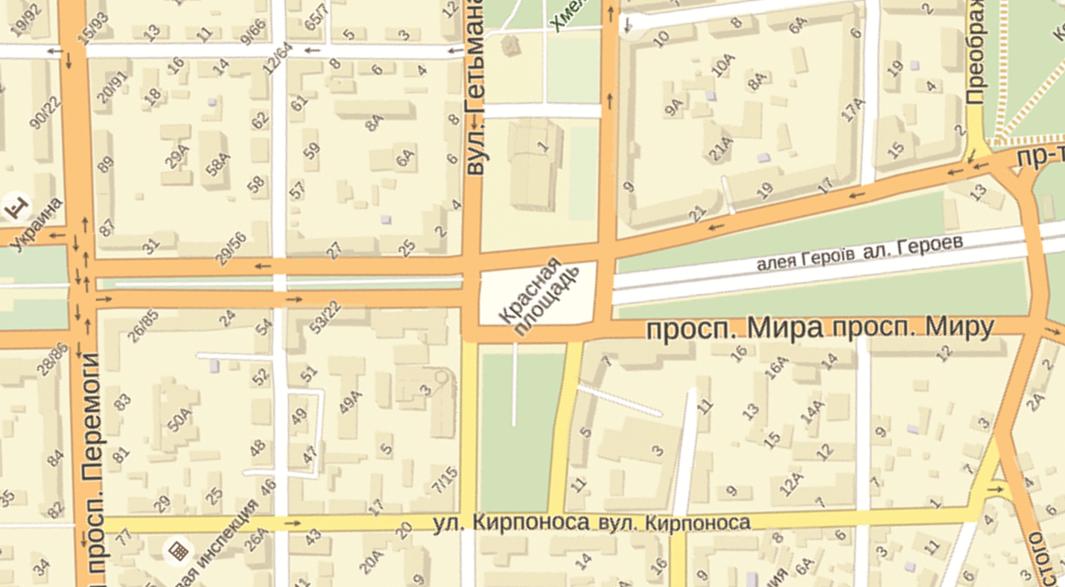

Секретар міської ради М. ЧЕРНЕНОК

